

Vol: XX No XX Tahun E-ISSN: 3031-2973

Diterima Redaksi: xx-xx-xxxx | Revisi: xx-xx-xxxx | Diterbitkan: xx-xx-xxxx

**Judul Artikel Komprehensif dan Jelas Font Times New Roman 16pt Bold Format Title Case**

**Penulis 11,Penulis 22**

1Prodi/Institusi Penulis Pertama

2Prodi/Institusi Penulis Kedua

1email.penulis1@xxxx.com,2email.penulis2@xxxx.com

**ABSTRAK**

Nama Penulis ditulis lengkap tanpa singkatan dan ditulis tanpa gelar. Bila penulis terdiri atas empat orang atau lebih, yang dicantumkan di bawah judul artikel adalah nama penulis utama; nama penulis-penulis lainnya dicantumkan pada catatan kaki halaman pertama naskah. Artikel hasil penelitian yang dikerjakan oleh tim, semua anggota tim harus dicantumkan. Dalam proses penyuntingan artikel, pengelola jurnal hanya berhubungan dengan penulis utama atau penulis yang namanya tercantum pada urutan pertama. Abstrak harus memuat tujuan penelitian, metode, dan hasil penelitian. Teks abstrak ditulis dengan ukuran huruf 10pt, sepanjang maksimum 100-150 kata dalam satu paragraf.Abstrak ditulis dalam bahasa Indonesia dan bahasa Inggris. Kata kunci ditulis di bawah teks abstrak dan dipisahkan oleh tanda titik koma (;). Judul ‘kata kunci’ ditulis dengan format *font size*: 10 pt, italic dan bold, sedangkan kata kuncinya ditulis dengan italic tanpa bold. Para penulis harus mengikuti petunjuk yang diberikan dalam panduan ini. Anda dapat menggunakan dokumen ini baik sebagai petunjuk penulisan dan sebagai template di mana Anda dapat mengetik teks Anda sendiri.

***Kata Kunci***: *kata, kunci dan, keywords, terdiri, 3-5 kata*

**ABSTRACT**

The abstract should contain research objectives, methods, and results. The abstract text is written with font size of 10pt, along with a maximum of 150 words in a paragraph. Abstracts are written in Indonesian and English. Keywords are written under the abstract text and separated by semicolons (;).The 'keyword' title is written with font size of 9pt, italic and bold, while the keyword is written with italic without bold. The authors should follow the instructions given in this guide. You can use this document as both a writing guide and as a template where you can type your own text.

***Keywords***: *key, word, keywords, consist, 3-5 words*

**KETENTUAN PENULISAN**

**Substansi Artikel**

Artikel penelitian terdiri dari bagian **Pendahuluan**, **Pembahasan**, **Kesimpulan** dan **Daftar** **pustaka**. Bagian **Pendahuluan** berisikan uraian tanpa Subbab yang memuat latar Belakang, Rumusan masalah, Tujuan, Tinjauan Pustaka, landasan teori, Metode Penelitian. Metode penelitian berisi paparan dalam bentuk paragraf tentang rancangan penelitian, sumber data, teknik pengumpulan data, dan analisis data yang dilakukan oleh peneliti. **Pembahasan** disajikan dalam sub-bab dan dibahas secara jelas. Pembahasan disajikan secara terpadu dan ditinjau dari berbagai teori sebelumnya yang terkait. Artikel penelitian ditutup dengan kesimpulan. **Kesimpulan** mengemukakan jawaban atas permasalahan yang dijadkan fokus kajian atau temuan dan disajikan dalam bentuk esai, bukan dalam bentuk numerikal, **Daftar Pustaka** yang diacu harus tertera pada artikel.

Artikel merupakan hasil penelitian dan penciptaan karya, kajian, gagasan konseptual, aplikasi teori, ide, tinjauan kepustakaan dengan seni dan desain sebagai objek kajian. Artikel merupakan karya orisinal, Artikel belum pernah dipublikasikan sebelumnya oleh media atau jurnal manapun. Artikel merupakan hasil karya orisinal penulis dan terbebas dari penjiplakan (plagiat). Isi artikel dan kemungkinan pelanggaran etika penulisan sepenuhnya menjadi tanggung jawab penulis.

Kepastian pemuatan artikel diberitahukan secara tertulis kepada penulis.artikel yang tidak dimuat tidak akan dikembalikan. Penulis wajib melakukan revisi artikel sesuai anjuran redaksi.

**Format Penulisan**

Format penulisan yang ditentukan dalam **Jurnal Ilmiah Riset Aplikasi Manajemen (JIRAM)** adalah sebagai berikut:

1. Tabulasi pada awal paragraf sejauh 1cm.
2. Jenis huruf standar untuk penulisan artikel ini adalah *Times New Roman.* Isi artikel diketik dengan font size 12pt, spasi tunggal, dan ditulis dalam format rata kanan kiri
3. Jumlah halaman harus genap dengan maksimum 16 halaman (termasuk gambar dan tabel)
4. Jika melebihi 16 halaman maka akan dikenakan biaya sebesar Rp. 20.000,00/halaman
5. Kertas yang digunakan yaitu ukuran A4 (21 x 29.7) mm dengan mode halaman bolak balik atau “Mirror Margin”. Batas margin yang digunakan yaitu sebagai berikut:

Batas atas : 2.5cm dari tepi kertas

Batas bawah : 2.5 cm dari tepi kertas

Batas dalam (inside) : 3 cm dari tepi kertas (termasuk 1 cm untuk penjilidan)

Batas luar (outside) : 2.5 cm dari tepi kertas

1. **Sub judul** ditulis dengan font size: 12pt, huruf tebal (**bold**), dengan format **UPPER CASE** dalam format rata kiri diberi nomor.
2. **Sub sub judul** ditulis dengan font size: 12pt, huruf tebal (**bold**) dengan format **Title Case** dan disusun rata kiri diberi nomor atau huruf.

**Gambar dan Tabel** diletakkan di dalam kelompok teks dan diberi keterangan. Gambar diikuti dengan judul gambar yang diletakkan di bawah gambar yang bersangkutan. Peletakan besar ukuran gambar diproporsikan dengan paragraph teks di dalam artikelnya. Gambar atau foto harus memiliki resolusi yang cukup untuk menampilkan keseluruhan detail gambar. Ukuran file gambar atau foto minimal 500 kb. Untuk file gambar disertakan di dalam folder lain.

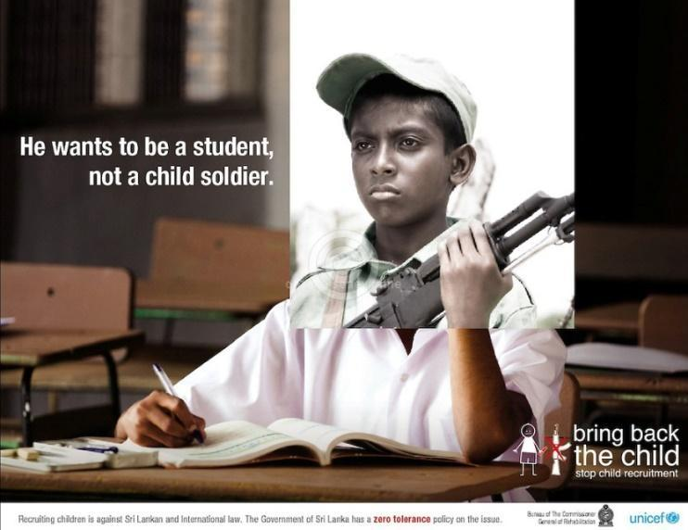

Gambar 1. Contoh Gambar dan Keterangannya

Judul gambar dan judul tabel diberi nomor urut. Tabel diberi judul tabel yang diletakkan di atas tabel yang bersangkutan. Tabel yang ditampilkan tanpa garis vertikal, sedangkan garis horisontal hanya ditampilkan 3 garis horisontal utama yaitu 2 garis horisontal untuk item judul kolom dan garis penutup dari baris paling bawah. Tabel dan paragraf di atas atau bawah tabel dipisahkan oleh satu spasi enter.

**Tabel 1.** Contoh Tabel dan Keterangannya

| No | Nama | Instansi |
| --- | --- | --- |
| 1. | Author A | Institut Asia Malang |
| 2. | Author B | Institut Asia Malang |
| 3. | Author C | Institut Asia Malang |

Tabel dan gambar yang dikutip dari sumber lain wajib diberi keterangan mengenai nama akhir penulis dan tahun publikasi.

**Aturan Pengutipan**

Catatan-catatan berupa referensi ditulis secara lengkap sebagai catatan perut (*bodynote*), sedangkan keterangan yang dirasa penting dan informatif yang tidak dapat disederhanakan ditulis sebagai catatan belakang (*endnote*). Sumber pustaka yang diacu sebaiknya berupa sumber pustaka primer dan yang mutakhir. Derajat kemutakhiran bahan yang diacu dapat dilihat dari proporsi terbitan 10 tahun terakhir (kecuali bidang-bidang tertentu yang tidak banyak mengalami pembaruan). Sistem penulisan kutipan suatu naskah atau literatur menggunakan sistem APA 6. Daftar rujukan hanya memuat sumber yang dirujuk dalam artikel. Sumber rujukan terdiri dari minimal 80% berupa artikel jurnal 10 tahun terakhir. Untuk lebih mudahnya dapat menggunakan aplikasi untuk mengelola pengacuan dan daftar pustaka, aplikasi gratis tersebut seperti Mendeley, Refworks, Zotero atau aplikasi berbayar seperti Endnote, Reference Manager (DP2M, 2014).

**DAFTAR PUSTAKA**

BPS. (2016, Mei 20). *Jumlah Penduduk dan Laju Pertumbuhan Penduduk Menurut Kabupaten/Kota di Provinsi Jawa Timur, 2010, 2014, dan 2015*. Badan Pusat Statistik Provinsi Jawa Timur. (Online). http://jatim.bps.go.id

Bell, M., Bush, D., Nicholson, P., O'Brien, D., & Tran, T. (2002). *Universities online: A survey of Online Education and Services in Australia*. Canberra: Department of Education, Science and Training.

Fetherston, T. (2007). *Becoming an Effective Teacher*.Victoria: Thomson Learning.

Leonard, V. & LeBrasseur, R. (2008). Individual assignments and academic dishonesty: Exploring the conundrum. *The Australian Educational Researcher, 35*(1), 37-56.

Buckridge, M & Guest, R. (2007). A conversation about pedagogical responses to increased diversity in university classrooms [Electronic version]. *Higher Education Research & Development, 26*(2), 133-146.

Australian Bureau of Statistics. (2006). *Research and experimental development, higher education organisations, Australia* (no. 8111.0). Canberra: Author.